2022幸虎看電影-照護人巡迴公播申請簡章

「你有想過自己失能或失智之後，生活會是什麼樣嗎？」
失智者面對的時空情境？周遭親人照顧的無奈困境?
讓我們透過電影，一起來了解長照服務以及失智症照顧吧！

- 活動介紹：
本巡迴公播由弘道基金會工作人員前往各申請單位播映，透過實際觀看搭配映後主題講座與民眾交流分享，希望民眾從電影中理解「失智症照顧」以及與長輩的日常生活陪伴，引導觀眾反思，並將此經驗應用至生活當中，學習對待長者有更多的同理心。

- 申請對象：對高齡照顧、失智議題有興趣之團體皆可申請(不限單位)。
- 主辦單位：弘道老人福利基金會、愛福家協會

- 活動辦法：
- 即日起於線上受理報名。報名網址：https://reurl.cc/MZNr2X
- 錄取者會由弘道主動以電話通知確認執行時間。
- 活動可申請日期：即日起至111年04月29日(五)止。
- 對高齡照顧、失智議題有興趣之團體皆可申請。
- 每場公播放映分享流程，需2.5小時。
- 活動場地須有投影及影音播映設備、麥克風設備。
- 每單位申請公播活動，皆享有幸福價6折，收據由基金會統一開立。
- 洽詢電話04-2206-0698轉分機623楊先生。
- 若遇不可抗力之因素使活動無法如期進行，主辦單位保有修改活動辦法之一切權利。

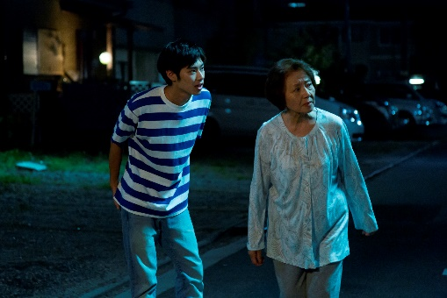
備註說明：
《照護人，有你真好》公播，預計至今年6月底結束在台授權。

▲放映分享流程，預計2.5小時
時間 | 活動內容
5分鐘 | 公播說明及電影介紹
105分鐘 | 電影放映
40分鐘 | 映後交流，回饋分享


